Azione V1(2)-3 | Taglio ortogonale all’elemento sulla faccia di normale 1(2) |  | 22.92 daN/cm

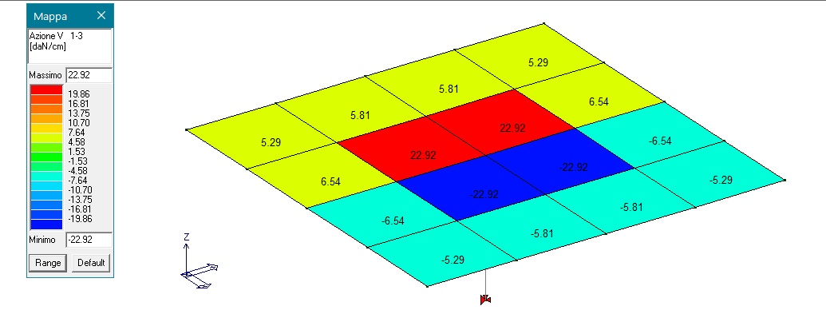
Tensione V1(2)-3 | Tensione generata da Azione V1(2)-3  Ottenuta moltiplicando per 1.5 l’azione e dividendo per lo spessore. Rappresenta la massima tensione tensione tangenziale secondo la scienza delle costruzioni | 22.92/20 * 1.5 | 1,72 daN/cm^2
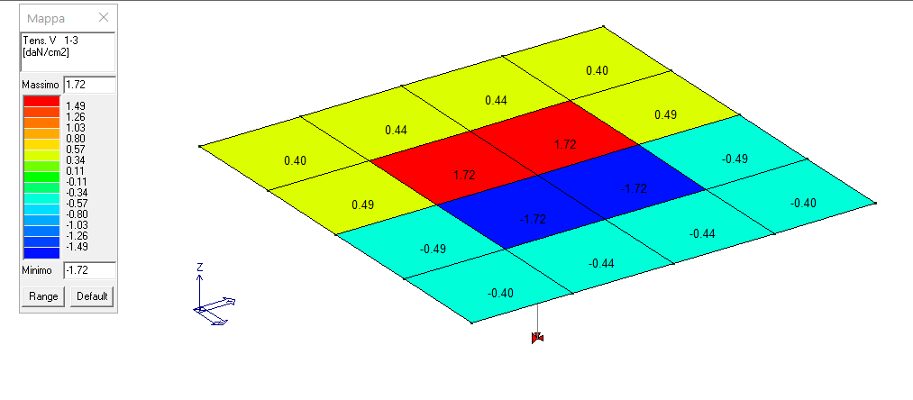
Hutile | L’altezza utile della sezione è considerata pari all’altezza meno il copriferro meno il diametro ferro medio (base e aggiuntivi nelle due direzioni) | 20-2-1.8 | 16.2 cm
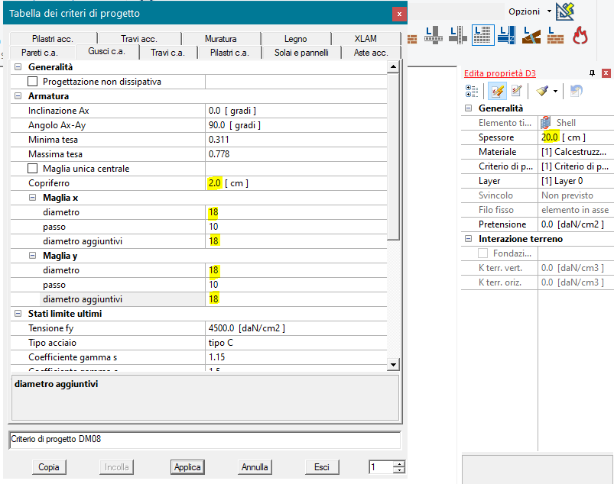
Tensione da V3 (SLU) | Tensione ottenuta dividendo l’azione V1(2)-3 per l’altezza utile della sezione e combinata nelle due direzioni | 22.92/16.2=1.418 | (1.418^2+1.418^2)^0.5  = 2.00 daN/cm^2

